7 kwietnia 2017
Kontakt
Volkswagen PR
Tomasz Tonder
PR Manager
Tel: +48 690 406 401
tomasz.tonder@volkswagen.pl
Izabela Czarnecka
Specjalista ds. PR
Tel: +48 690 406 354
izabela.czarnecka@volkswagen.pl
Więcej informacji
vw.press-bank.pl

Imponująca ekspozycja Volkswagena podczas Poznań Motor Show
- Volkswagen Arteon debiutuje w Polsce podczas Poznań Motor Show
- na stoisku o powierzchni aż 1000 m² Volkswagen prezentuje 20 aut, w tym hybrydowe i elektryczne nowe Golfy

Poznań – podczas największych targów motoryzacyjnych w Polsce na stoisku o powierzchni 1000 m² w hali 3A Volkswagen prezentuje spektakularną gamę modeli. Jedną z największych premier tegorocznego salonu w Poznaniu jest awangardowe Gran Tourismo – Arteon. Poznań Motor Show odbywa się w dniach 6-9 kwietnia 2017 r., organizatorzy szacują, że poznańskie targi odwiedzi w tym roku aż 135.000 osób.

Poznań od lat kojarzy się z Volkswagenem. To tu mieszczą się siedziba Volkswagen Group Polska – wyłącznego importera w Polsce samochodów takich marek jak Audi, SEAT, Skoda, Porsche oraz Volkswagen i Volkswagen Samochody Użytkowe, a także fabryka Volkswagen Poznań, która jest jedyną fabryką na świecie produkującą Caddy. Podczas poznańskich targów motoryzacyjnych, od kilku lat grupa prezentuje najnowsze modele samochodów w hali 3a. Marka Volkswagen, jak co roku przygotowała jedną z największych ekspozycji aut. Na powierzchni 1000 metrów kwadratowych zaprezentowano 20 najnowszych samochodów marki, wśród nich Arteona, rodzinę nowych Golfów, samochody elektryczne i hybrydowe oraz paletę aut rodzinnych.

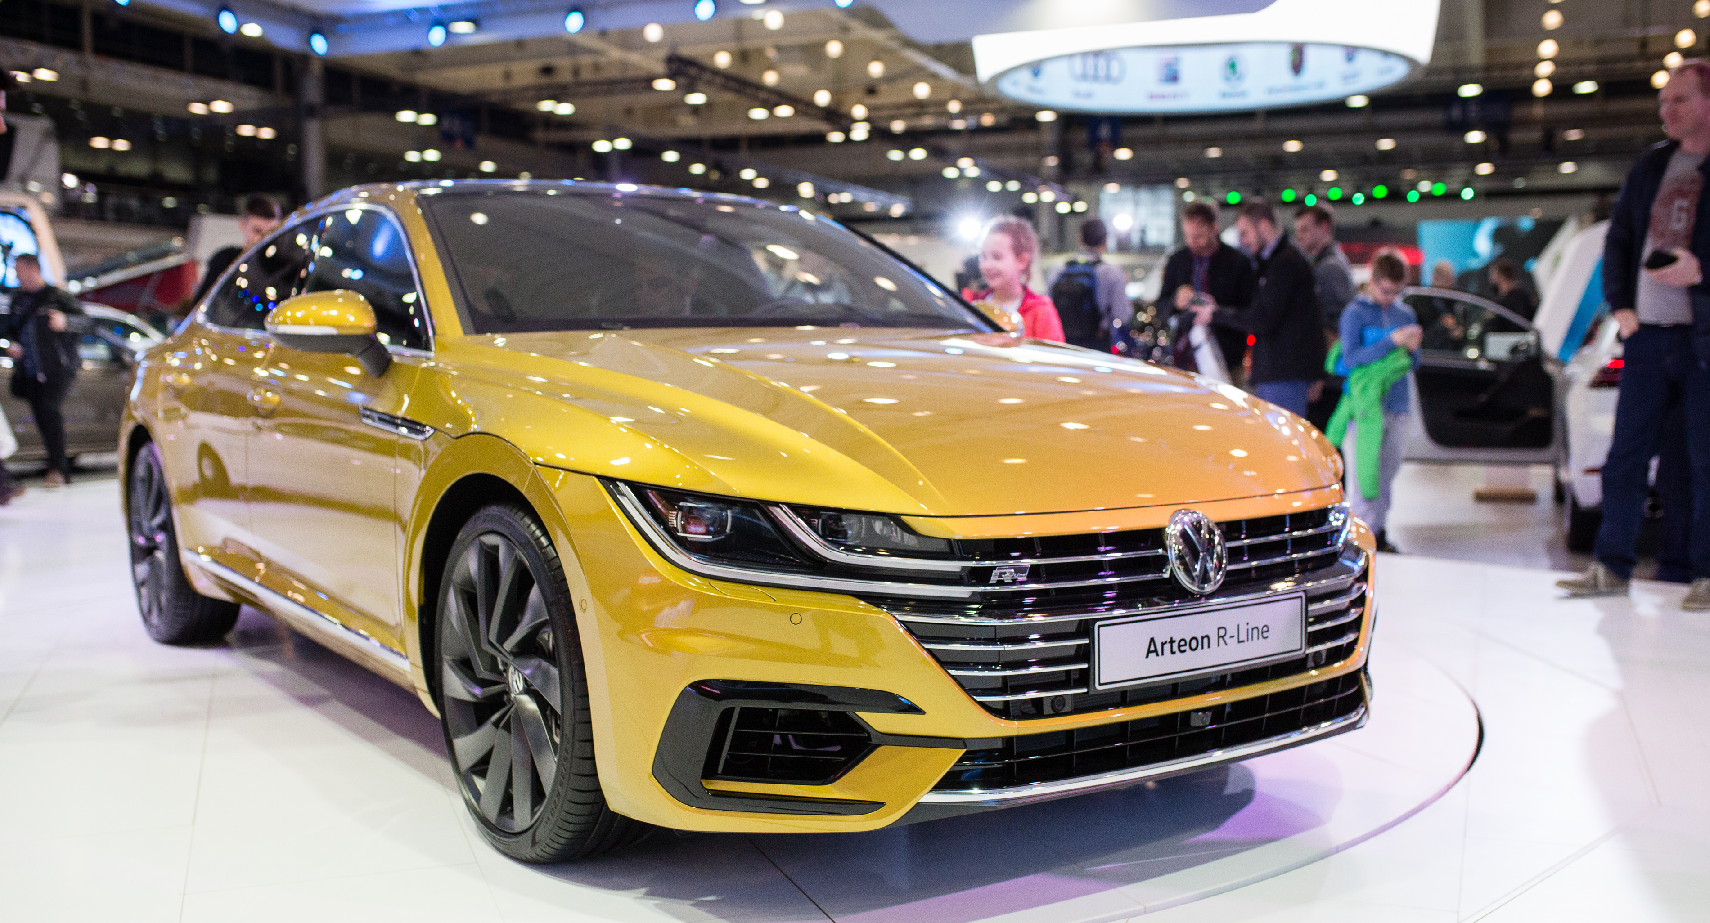 |  | 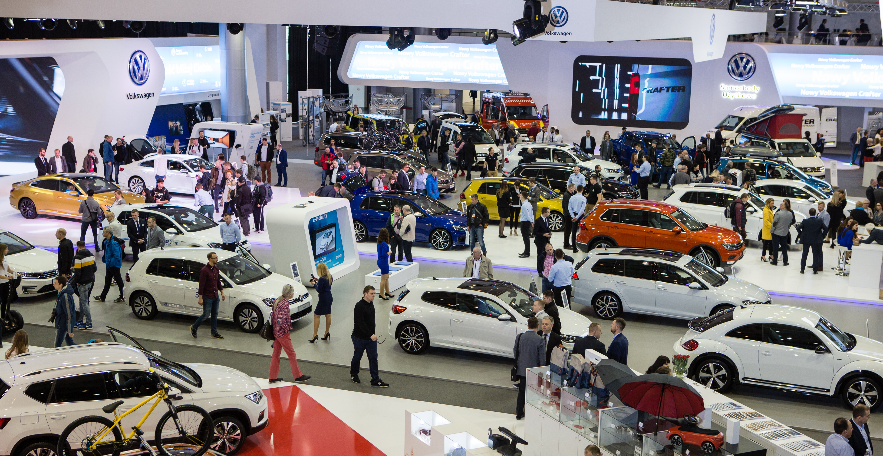
Volkswagen Arteon |  | Stoisko Volkswagena
Arteon – awangardowe Gran Turismo

Pięciomiejscowy Arteon został pomyślany dla tych, którzy poszukują pięciodrzwiowego auta o sportowej sylwetce, a przy tym funkcjonalnego w codziennym użytkowaniu, wyróżniającego się eleganckimi kształtami i wyposażonego w najnowocześniejsze rozwiązania techniczne.

Do najważniejszych elementów stylistycznych Arteona należy opracowana od podstaw przednia część nadwozia. Jej wyróżnik to długa pokrywa silnika zachodząca na błotniki i sięgająca do osłony chłodnicy, która zajmuje całą szerokość przodu. Seryjne reflektory wykonane w technologii LED oraz diodowe światła do jazdy dziennej łączą się tu z chromowanymi listwami oraz z pokrywą silnika. Dzięki temu, pod względem stylistyki przodu, Arteon w niczym nie ustępuje najbardziej renomowanym samochodom sportowym.

W gamie Volkswagena Arteon plasuje się powyżej Passata. Połączenie awangardowej stylistyki i sportowego charakteru z funkcjonalnością, której przykładem jest przestronne wnętrze sprawia, że Arteon nadaje nowe znaczenie pojęciu Gran Turismo. Do zalet tego modelu, wykraczających poza standardy aut tej klasy, należy bardzo duża ilość miejsca na nogi pasażerów podróżujących z tyłu oraz bagażnik o pojemności od 563 do 1.557 litrów.

Arteona można wyposażyć w jeden z sześciu wydajnych silników o mocy od 150 KM do 280 KM oraz napęd na przednią oś lub na cztery koła. Samochód wyposażono także w cyfrowe wskaźniki i nowoczesny sposób obsługi. Szczególną uwagę zwracają Active Info Display (cyfrowe zegary i komputer pokładowy z funkcją indywidualizacji układu prezentowanych informacji), wyświetlacz typu head-up oraz najnowszej generacji system multimedialny Discover Pro ze szklanym ekranem o przekątnej 9,2 cala i z funkcją sterowania przy pomocy gestów.

Do awangardowego charakteru Arteona pasują innowacyjne systemy asystujące oraz zwiększające komfort podróżowania. Należą do nich, między innymi, aktywny tempomat (ACC) nowej generacji, który uwzględnia dane z komunikatów drogowych oraz ograniczenia prędkości i automatycznie dopasowuje do nich prędkość jazdy, a także nowe dynamiczne reflektory skrętne, które dzięki danym z GPS oraz pochodzącym z nawigacji z wyprzedzeniem „wiedzą” kiedy auto znajdzie się w zakręcie i uruchamiają funkcję doświetlania jeszcze zanim kierowca wjedzie w łuk drogi. Do zwiększenia bezpieczeństwa przyczynia się również system Emergency Assist drugiej generacji – gdy kierowca, np. z powodu zasłabnięcia, przestanie kontrolować pojazd, system nie tylko spowoduje hamowanie, ale też skieruje Arteona na skrajny prawy pas jezdni, jeśli okaże się on w danej chwili wolny.

Jedną z licznych zalet Arteona są także bardzo niskie koszty eksploatacji. W wypadku modeli z silnikami 1.5 TSI o mocy 150 KM oraz 2.0 TDI
o mocy 150 KM pierwszy przegląd serwisowy Volkswagen przewiduje dopiero po trzech latach użytkowania lub po przebiegu 60.000 km. Wymiana oleju powinna się odbyć po dwóch latach lub po przebiegu 30.000 km, chyba że komputer pokładowy wcześniej poinformuje kierowcę o konieczności wymiany oleju. Wiele materiałów eksploatacyjnych, jak np. olej w skrzyni biegów, w ogóle nie podlega wymianie. Bardzo niskie koszty eksploatacji Arteona docenią nie tylko kierowcy prywatni, ale również menedżerowie flot, dla których łączne koszty eksploatacji auta – tzw. Total Cost of Ownership (TCO) – często przesądzają o zakupie auta do firmy.

Podczas pierwszego dnia Poznań Motor Show Volkswagen opublikował cennik Arteona. Arteon jest oferowany w 3 wersjach wyposażenia jako Essence oraz Elegance i R-line. Do wyboru są silniki o mocy od 150 KM do 280 KM. Do wszystkich odmian silnikowych Arteona Volkswagen oferuje dwusprzęgłową przekładnię DSG, a do najmocniejszych 2.0 TSI (280 KM) oraz 2.0 TDI (240 KM) – seryjny napęd na cztery koła 4MOTION. Ceny Arteona rozpoczynają się od 127.690 zł za wersję z silnikiem 1.5 TSI o mocy 150 KM.

Nowy Golf

Nowy Golf, który już trafił do polskich salonów, od razu jest dostępny we wszystkich odmianach – jako 3- i 5-drzwiowy hatchback, Variant czyli kombi, Alltrack (kombi z atrybutami crossovera) oraz w usportowionych odmianach GTD, GTI i R, a także hybrydowej GTE i elektrycznej jako e-Golf.

Z zewnątrz nowego Golfa można rozpoznać po zmienionej przedniej części nadwozia z diodowymi światłami do jazdy dziennej i po nowych elementach stylistycznych w tylnej części karoserii. Wyjątkowego wyrazu nadają teraz Golfowi w pełni LED-owe reflektory (dostępne za dopłatą), które zastępują reflektory ksenonowe. W najbogatszych wersjach wyposażeniowych LED-owe reflektory należą do standardu. Nowa wersja Golfa – kompaktowego bestsellera marki Volkswagen – już w podstawowym wyposażeniu seryjnym ma teraz system multimedialny „Composition Colour” z kolorowym ekranem dotykowym o przekątnej 6,5 cala, tylne lampy wykonane w technice LED oraz jeszcze bardziej eleganckie wnętrze.

W nowym Golfie Volkswagen zastosował rozwiązania, które dotychczas stosowano w samochodach wyższych klas. Teraz w kompaktowym modelu dostępne są systemy asystujące takie jak wspomagający jazdę w korku czy rozpoznający pieszych, który jest funkcją systemu awaryjnego hamowania o nazwie Front Assist. Nowe rozwiązania pojawiły się także w dziedzinie multimediów. Nowością w klasie samochodów kompaktowych jest możliwość sterowania sprzętem multimedialnym przy pomocy gestów. Taka funkcja jest oferowana do sprzętu multimedialnego „Discover Pro” (z dotykowym ekranem o przekątnej 9,2 cala, który z wyglądu przypomina tablet). Wśród cyfrowych urządzeń na pokładzie nowego Golfa na uwagę zasługuje ponadto, zastosowany po raz pierwszy w tym modelu, Active Info Display (w pełni cyfrowe wskaźniki zamiast analogowych, które dają użytkownikowi możliwość spersonalizowania wyświetlanych informacji).

Podczas Poznań Motor Show Volkswagen prezentuje nowego Golfa w wersjach hatchback, Variant, Alltrack. Odwiedzający będą mogli przyjrzeć się także hybrydowej odmianie GTE oraz wersji w pełni elektrycznej.

Szeroka gama aut hybrydowych typu plug-in i elektrycznych na stoisku Volkswagena

Obok hybrydowego Golfa GTE i elektrycznego e-Golfa oferta Volkswagena obejmuje również elektryczny samochód miejski – e-up! – oraz hybrydową rodzinną limuzynę – Passata GTE.

e-up! ma silnik elektryczny o mocy 60 kW, który generuje maksymalny moment obrotowy o wartości 210 Nm począwszy od uruchomienia silnika i naciśnięcia pedału przyspieszenia. Mały Volkswagen może poruszać się z prędkością maksymalną 130 km/h i od 0 do 100 km/h rozpędza się w 12,4 s. Zasięg Volkswagena e-up! wynosi 160 km. Samochód nie emituje przy tym żadnych szkodliwych substancji i w czasie jazdy jest niemal bezgłośny. Koszty eksploatacji Volkswagena e-up! są bardzo niskie – silnik nie wymaga okresowej wymiany oleju i filtra oleju, a koszt przejechania 100 km wynosi mniej niż 7 zł. Żeby zbliżyć się do takiego wyniku samochodem z konwencjonalnym spalinowym silnikiem, musiałby on zużywać mniej niż 2 l paliwa na 100 km.

Golf jako jedyny samochód na świecie jest oferowany, do wyboru, z silnikami spalinowymi (TSI i TDI), jako hybryda typu plug-in (GTE) i w wersji elektrycznej (e-Golf). Synchroniczny silnik elektryczny ma moc 100 kW (136 KM) w przedziale od 3.000 obr/min do 12.000 obr/min. Maksymalny moment obrotowy to 290 Nm w zakresie 0-3.000 obr/min. Litowo-jonowy zespół akumulatorów, który składa się z 27 modułów umieszczony jest między osiami auta i waży 318 kg. Pojemność zestawu akumulatorów wynosi 35,8 kWh. Średnio e-Golf zużywa 12,7 kWh energii elektrycznej na 100 km. Elektryczny kompaktowy Volkswagen dysponuje zasięgiem aż 300 km (zgodnie z normą NEDC).

Golf GTE o mocy 204 KM. Hybrydowy zespół napędowy typu plug-in w Golfie GTE składa się z silnika 1,4 TSI o mocy 150 KM i silnika elektrycznego o mocy 75 kW (102 KM). Litowo-jonowy akumulator ma pojemność 8,7 kWh. W cyklu mieszanym Golf GTE zużywa średnio jedynie 1,6 l/100 km (zgodnie z normą NEDC). Maksymalny zasięg jazdy z napędem elektrycznym wynosi 50 km, zaś całkowity zasięg samochodu to 880 km. Maksymalny moment obrotowy hybrydowego zespołu napędowego to 350 Nm. Moment obrotowy jest przenoszony na koła za pośrednictwem 6-stopniowej skrzyni biegów z dwoma sprzęgłami (DSG). Przyspieszenie od 0 do 100 km/h wynosi 7,6 s, a maksymalna prędkość – 222 km/h.

Zespół napędowy hybrydowego Passata GTE, oferowanego jako limuzyna i kombi, składa się z 1,4-litrowej turbodoładowanej jednostki napędowej TSI o mocy 156 KM oraz silnika elektrycznego o mocy 85 kW i baterii litowo-jonowej. Łączna moc zespołu napędowego wynosi 218 KM, a maksymalny moment obrotowy – aż 400 Nm. W trybie elektrycznym Passat GTE potrafi pokonać 50 km jako samochód tzw. zeroemisyjny. Zasięg auta przy wykorzystaniu zalet hybrydy typu plug-in wynosi ponad 1000 km. Passat GTE osiąga prędkość maksymalną aż 225 km/h, co należy do wyjątku wśród samochodów hybrydowych, którymi z reguły można podróżować z prędkością znacznie mniejszą niż 200 km/h.
O marce Volkswagen: „Przyszłość bliżej Ciebie”
Marka Volkswagen Samochody Osobowe jest obecna na ponad 150 rynkach na całym świecie, produkując samochody w ponad 50 fabrykach, w 14 krajach. W 2016 roku Volkswagen wyprodukował około 5,99 miliona samochodów, w tym najpopularniejsze modele jak Golf, Tiguan, Passat czy Jetta. Aktualnie Volkswagen zatrudnia 218.000 pracowników na całym świecie. Marka posiada także ponad 7.700 punktów dealerskich, w których pracuje 74.000 osób. Volkswagen konsekwentnie napędza rozwój motoryzacji. Pojazdy elektryczne, inteligentna mobilność oraz cyfrowa przemiana to główne punkty strategii marki na przyszłość.

